**HH7-C2-CD4. TRƯỜNG HỢP BẰNG NHAU THỨ HAI**

**CỦA TAM GIÁC CẠNH - GÓC - CẠNH (C.G.C)**

**I - TÓM TẮT LÝ THUYẾT**

**1. Trường hợp bằng nhau: cạnh - góc - cạnh**

Nếu hai cạnh và góc xen giữa của tam giác này bằng hai cạnh và góc xen giữa của tam giác kia thì hai tam giác đó bằng nhau.

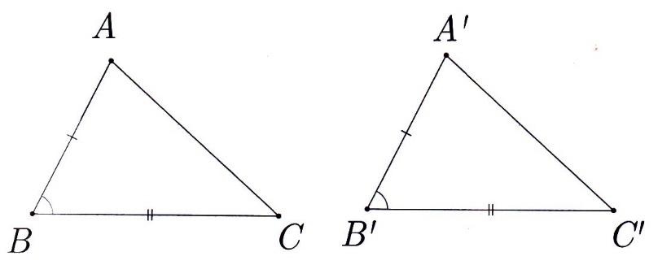

Xét ABC va A'B'C' có:



**2. Hệ quả:** Nếu hai cạnh góc vuông của tam giác vuông này bằng hai cạnh góc vuông của tam giác vuông kia thì hai tam giác vuông đó bằng nhau.

**II - BÀI TẬP VÀ CÁC DẠNG TOÁN MINH HỌA CB-NC**

**Dạng 1. Vẽ tam giác khi biết độ dài hai cạnh và góc xen giữa**

***Phương pháp giải:*** Vẽ góc, rồi xác định vị trí hai đỉnh còn lại của tam giác.

**Bài 1.**Vẽ tam giác ABC biết  = 90°, AB = AC = 5 cm. Sau đó đo các góc  và .

**Bài 2**.Vẽ tam giác MNP biết  = 60°, MN = 3 cm, MP = 4 cm

**Dạng 2. Chứng minh hai tam giác bằng nhau theo trường hợp cạnh - góc - cạnh**

***Phương pháp giải:***

✓ Xét hai tam giác.

✓ Kiểm tra ba điều kiện bằng nhau cạnh - góc - cạnh.

✓ Kết luận hai tam giác bằng nhau.

**Bài 3.** Cho hai tam giác ABC, DEF có  = 50°,  = 70°,  = 60° AB = DE, AC = DE. Chứng minh: ABC = DEE.

**Bài 4.** Cho tam giác MNP, từ điểm P kẻ đường thẳng song song với MN, trên đường thẳng đó lấy điểm K sao cho PK = MN (K và M ở cùng phía so với NP). Chứng minh MNP = PKM.

**Dạng 3. Chứng minh hai đoạn thẳng (hoặc hai góc) bằng nhau**

***Phương pháp giải:***

✓Chọn hai tam giác có cạnh (góc) là hai đoạn thẳng (góc) cần chứng minh bằng nhau.

✓Chứng minh hai tam giác ấy bằng nhau theo trường hợp cạnh - góc - cạnh.

✓ Suy ra hai cạnh (góc) tương ứng bằng nhau.

**Bài 5.** Cho  có Om là tia phân giác, C Om (CO). Trên tia Ox lấy điểm A, trên tia Oy lấy điểm B sao cho OA = OB. Chứng minh:

a) OAC = OBC . b)  và CA = CB.

**Bài 6.** Cho ABC có AB < AC . Phân giác của góc A cắt cạnh BC tại điểm D. Trên cạnh AC lấy điểm E sao cho AE = AB. Chứng minh

a) ABD = AED.

b) DA là tia phân giác của góc BDE. Từ đó suy ra .

**Dạng 4.Tổng chung**

**Bài 7.** Vẽ tam giác ABC biết = 60°, AB = BC = 4 cm.

**Bài 8.** Cho tam giác ABC, kẻ AH vuông góc với BC,(H  BC). Trên. tia đối của tia HA lấy điểm K sao cho HK = HA, nối KB, KC. Tìm các cặp tam giác bằng nhau.

**Bài 9.** Cho góc xAy, lấy điểm B trên tia Ax, điểm D trên tia Ay sao cho AB = AD . Trên tia Bx lấy điểm E, trên tia Dy lấy điểm C sao cho BE = DC. Chứng minh ABC = ADE.

**Bài 10.** Cho đoạn thẳng AB có M là trung điểm. Qua M kẻ đường thẳng d vuông góc với AB. Lấy Cd ( CM ). Chứng minh CM là tia phân giác của góc ACB

**Bài 11.** Cho ABC có AB = AC, phân giác AM (M  BC).

Chứng minh:

a)ABM = ACM.

b) M là trung điểm của BC và AM  BC.

**Bài 12.** Cho ABC, trên nửa mặt phẳng bờ AC không chứa điểm B, lấy điểm D sao cho AD / /BC và AD = BC. Chứng minh:

a) ABC = CDA. b) AB //CD và ABD = CDB.

**Bài 13.** Cho ABC có  = 90°, trên cạnh BC lây điểm E sao cho BA= BE. Tia phân giác góc B cắt AC ở D.

a) Chứng minh: A BD = EBD.

b) Chứng minh: DA = DE.

c) Tính số đo 

d) Xác định độ lớn góc B để .

**Bài 14.** Cho ABD, M là trung điểm của BC. Trên tia đối của tia MA lấy điểm E sao cho ME = MA. Chứng minh:

a) ABM = ECM. b) AB = CE và AC / /BE

**HƯỚNG DẪN**

**Bài 1.** HS tự giải.

**Bài 2.** HS tự giải.

**Bài 3**. Tính được=> ABC = DEF (c.g.c)

**Bài 4.** Có (so le trong) và MN = PK; cạnh Mp chung

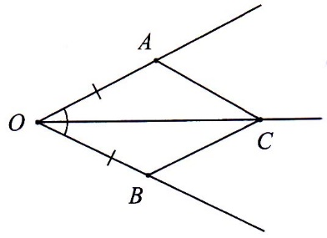 = >MNP = PKM (c.g.c).

**Bài 5.**

a) OAC = OBC (c.g.c).

b) Từ câu a)

suy ra  (c.g.t.ư)

và AC = BC (c.c.t.ư)

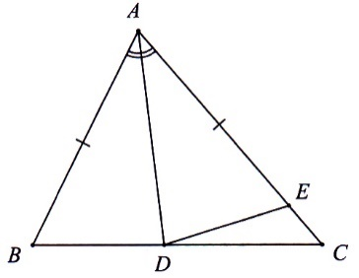

**Bài 6.**

a)ABD = AED (c.g.c)

b) => . (c.g.t.ư)

=> ĐPCM.

Và . Mà DEC có

 => ĐPCM.

**Bài 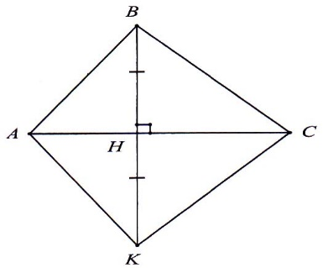7.** Tương tự **1.2.** HS tự giải.

**Bài 8.** ABH = AKH(c.g.c)

BCH = KCH(c.g.c)

ABC = AKC(c.c.c).

**Bài 9.** ABC = ADE (c.g.c)

**Bài 10.** MAC = MBC ( c.g.c)

=> => đpcm.

**Bài 11.**

a) ABM = ACM (c.g.c)

b) Theo câu a) => BM = CM (c.c.t.ư)

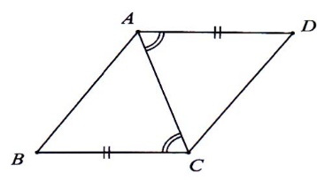và  = 90° => đpcm

**Bài 12.** ABC = CDA (c.g. c).

Từ câu a) => AB = CD và

=>ĐPCM. 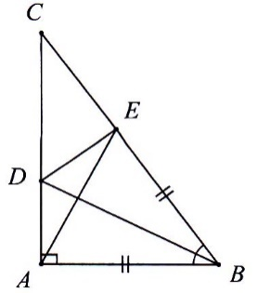

**Bài 13.**

a) ABD = EBD (c.g.c)

b) => DA = DE (Cặp cạnh tương ứng)

c)  = 90° (Cặp góc tương ứng)

d) Do câu c) nếu có  thì suy ra



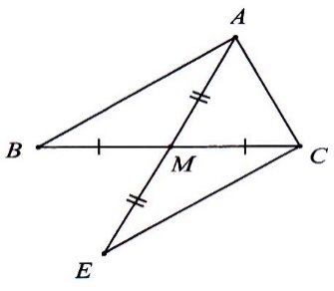Mà  nên = 60°.

**Bài 14.** ABM = ECM (c.g.c)

b) AB = CE (Cặp cạnh tương ứng)

Tương tự a) có AMC = EMB

=>=> BE / /AC (đpcm)

**III.PHIẾU BÀI TỰ LUYỆN CB-NC**

**Bài 1:** Cho  có  là tia phân giác,  (). Trên tia  lấy điểm , trên tia lấy điểm  sao cho . Chứng minh:

a) .

b)  và .

**Bài 2:** Cho tam giác , kẻ AH vuông góc với BC . Trên tia đối của tia HA, lấy điểm K sao cho . Nối KB, KC. Tìm các cặp tam giác bằng nhau trong hình vẽ.

**Bài 3:** Cho  có , trên cạnh  lấy điểm E sao cho . Tia phân giác góc B cắt AC ở D.

a) Chứng minh: .

b) Chứng minh: .

c) Tính số đo .

**Bài 4:**  Cho hai đoạn thẳng và cắt nhau tại trung điểm  của mỗi đoạn thẳng.

a) Chứng minh:  và .

b) Chứng minh:  và .

c) Chứng minh: .

d) Vẽ  tại .Trên tia đối của tia  lấy điểm  sao cho . Chứng minh: 

**Bài 5:** Cho tam giác  có . Vẽ đoạn thẳng AI vuông góc và bằng AB (I và C khác phía đối với AB). Vẽ đoạn thẳng AK vuông góc và bằng AC (K và B khác phía đối với AC). Chứng minh rằng: a)  b) 

**Bài 6:** Cho  có ba góc nhọn. Vẽ  tại ,  tại . Trên tia đối của tia  lấy điểm  sao cho , trên tia đối của tia  lấy điểm  sao cho . Chứng minh:  và .

**Bài 7:** Cho góc bẹt  có tia phân giác Ot. Trên tia Ot lấy hai điểm A, B ( A nằm giữa O và B). Lấy điểm  sao cho  lấy điểm sao cho 

a) Chứng minh AC = BD và 

b) Gọi M, N lần lượt là trung điểm của AC và BD. Chứng minh 

c) Tính các góc của tam giác 

d) Chứng minh 

**Bài 8:** (Tự luyện) Cho tam giác ABC có ba góc nhọn. Vẽ . Vẽ  tại I, vẽ tại K. Lấy E, F sao cho I là trung điểm của HE, K là trung điểm của HF, EF cắt AB, AC lần lượt tại M, N.

a) Chứng minh  và chu vi  bằng EF

b) Chứng minh AE = AF

c) Nếu biết . Khi đó hãy tính các góc của tam giác 

( *Chu vi của một tam giác bằng tổng độ dài 3 cạnh của tam giác)*

*HƯỚNG DẪN*

**Bài 1:** a) Có  ;  ;  là cạnh chung



suy ra  (*hai góc tương ứng)*

suy ra  *hai cạnh tương ứng)*

**Bài 2:  (**c.g.c);

 (c.g.c);

 (c.g.c) hoặc (c.c.c)

**Bài 3:**



Cặp cạnh tương ứng

Cặp góc tương ứng

**Bài 4:** a) Chứng minh:  và .

* Xét hai tam giác  và  có:

 (gt)

 (hai góc đối đỉnh)

 (gt)

 =  (c.g.c)

.(2 cạnh tương ứng bằng nhau)

Vì  =  nên (2 góc tương ứng bằng nhau)

Mà  và  là hai góc ở vị trí so le trong .

b) Chứng minh:  và .

* Xét hai tam giác  và  có:

 (gt)

 (hai góc đối đỉnh)

 (gt)

 =  (c.g.c)

(2 cạnh tương ứng bằng nhau).

Vì  =  nên (2 góc tương ứng bằng nhau)

Mà  và  là hai góc ở vị trí so le trong, cát tuyến  .

c) Chứng minh: .

Ta có:  (cmt)

 (cmt)



(đpcm)

d) Vẽ  tại .Trên tia đối của tia  lấy điểm  sao cho . Chứng minh: 

* Xét hai tam giác  và  có:

 (gt)

 (hai góc đối đỉnh)

 (gt)

 =  (c.g.c)

 hay .

**Bài 5:** a)  

 (c.g.c) .

b) Gọi  là giao điểm của AB và IC, gọi  là giao điểm của  và .

Xét  và , ta có  (do , (đối đỉnh) nên .

Do  nên . Vậy .

**Bài 6:**

Vì  vuông tại  nên  hay

Vì  vuông tại  nên hay 

Từ  và  suy ra 

Mặt khác, ta lại có 





* Xét hai tam giác  và  có:

 (gt)

 (theo chứng minh trên)

 (gt)

 (c.g.c)

(2 cạnh tương ứng bằng nhau).

Vì  nên (2 góc tương ứng bằng nhau)

Ta có

 



 ( là góc ngoài tại đỉnh C của )

 ( vuông tại E)

Vậy  hay .

**Bài 7:**

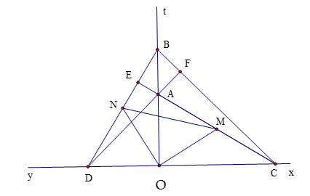a) Vì góc xOy bẹt có Ot là tia phân giác



Chứng minh

****(2 cạnh tương ứng)

Gọi E là giao điểm của AC và BD. Có vuông tại E 

b) Vì .

Chứng minh  ; và 

c)  (cmt) từ đó chỉ ra được 

Gọi P là trung điểm của MN từ đó chỉ ra  từ đó chỉ ra 

d) Vận dụng tương tự câu c, gọi Q, T lần lượt là trung điểm của BC và AD, chỉ ra 

Từ đó suy ra  hay 

**Bài 8:**

a,b tự chứng minh

c) 